




 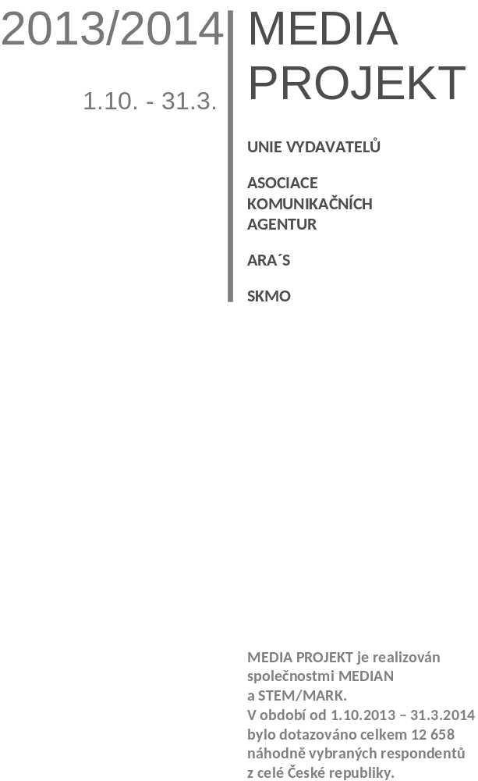
20 LET MEDIA PROJEKTU 1994 - 2014

Tisková zpráva Unie vydavatelů
15. května 2014

Nejnovější data z výzkumu MEDIA PROJEKT za 4. čtvrtletí 2013 a 1. čtvrtletí 2014, zveřejněná ve čtvrtek 15. května 2014 ukázala, že zásah tiskových titulů v české populaci zůstává stále vysoký.
Nejméně jeden deník si v posledních 14 dnech přečetlo 72 % populace, tj.
přibližně 6,3 mil. osob ve věku 12 – 79 let.
Čtenářem alespoň jednoho časopisu vydávaného na tiskovém trhu v ČR je 85 % občanů ČR ve věku 12 – 79 let, tj. absolutně 7,5 mil. osob.
Celková čtenost všech tiskových titulů na vydání dosahuje 84 %, čtenost na vydání deníků a jejich příloh je více než 58 %, čtenost časopisů na vydání je více než
71 %.

Skupina denního tisku zůstává nadále stabilní a pořadí titulů se dlouhodobě nemění. Nejčtenějším celostátním deníkem je Blesk (1,15 mil. čtenářů na vydání) následovaný MF DNES (752 tis. čtenářů) a Právem (335 tis. čtenářů).
Celkem 725 tis. čtenářů na vydání má Deník - síť regionálních titulů vydavatelství Vltava-Labe-Press.

Mezi přílohami deníků se vyměnila pozice nejčtenějšího titulu. Blesk magazín TV (aktuálně 1,4 mil. čtenářů) před TV magazínem s 1,39 mil. čtenářů.

Další informace: sekretariát Unie vydavatelů, tel: 222 329 730,

mail: unie@unievydavatelu.cz, http://www.unievydavatelu.cz

І Celostátní deníky

 | Čtenost | PN
Blesk (bez Nedělního Blesku) | 1 150 000 | 277 545
MF DNES | 752 000 | 182 710
Právo | 335 000 | 98 967
Aha! (bez Nedělního Aha!) | 278 000 | 61 869
Sport | 247 000 | 37 548
Lidové noviny | 192 000 | 35 256
Hospodářské noviny | 187 000 | 35 947

І Regionální deníky

 | Čtenost | PN
Deník východní Čechy | 116 000 | *
Deník střední a východní Morava | 94 000 | *
Deník střední Čechy + Pražský deník | 91 000 | *
Deník - Moravskoslezský kraj | 89 000 | *
Deník západní Čechy | 88 000 | *
Deník – Jihočeský kraj | 86 000 | *
Deník – Jihomoravský kraj | 67 000 | *
Deník severní Čechy | 63 000 | *
Deník - kraj Vysočina | 31 000 | *
▪ | ▪ | ▪
Deník celkem | 725 000 | 157 208
* ABC ČR zveřejňuje pouze údaje za Deník (regionální deníky VLP – SOUHRN)

І Deníky zdarma

 | Čtenost | TN*
Metro | 518 000 | 290 365
E15 | 89 000 | 54 933
* Ověřuje se pouze tištěný náklad (TN)

І Celostátní suplementy

 | Čtenost | VN*
Blesk magazín TV | 1 395 000 | 476 851
TV magazín (celkem) | 1 393 000 | 429 450**
Magazín DNES + TV | 921 000 | 348 298
Ona DNES | 640 000 | 218 951
Víkend DNES | 514 000 | 227 105
Magazín Právo + TV | 511 000 | 359 775
Doma DNES | 420 000 | 191 955
Aha! TV | 416 000 | 115 019
TV pohoda (celkem) | 378 000 | 118 345***
Sport magazín | 345 000 | 64 185
Pátek Lidové noviny | 252 000 | 76 342
Moje rodina | 233 000 | 182 475
Dům & bydlení | 224 000 | 122 260
Styl pro ženy | 173 000 | 107 581
Víkend | 148 000 | 49 643
In magazín | 125 000 | 41 257
* ABC ČR poskytuje u suplementů pouze vkládaný náklad (VN)
** nezapočten samostatně prodávaný TV magazín (PN 135 872 ks)
*** nezapočtena samostatně prodávaná TV pohoda (PN 42 189 ks)

І Časopisy – bydlení,
bytová kultura
 | Čtenost | PN
Dům a zahrada | 129 000 | 10 648
Chatař & chalupář | 103 000 | 27 092
Bydlení | 87 000 | 6 903
Marianne Bydlení | 76 000 | 20 346
Bydlení Stavby Reality | 68 000 | 15 624
Můj dům | 68 000 | 9 405
Katka Náš útulný byt | 63 000 | 22 387
Tina Bydlíme | 62 000 | 20 559
Svět koupelen | 58 000 | 1 208
Moderní byt | 56 000 | 9 258
Rodinný dům | 50 000 | 8 323
Pěkné bydlení | 45 000 | 5 215
Domov | 44 000 | 4 339
Svět kuchyní | 38 000 | 3 418
І Časopisy – zahrada, hobby

 | Čtenost | PN
Receptář | 299 000 | 70 573
Blesk Hobby | 94 000 | 32 989
Flóra na zahradě | 57 000 | 16 826
Fajn život | 29 000 | 18 282

І Časopisy o vědě, technice
zajímavostech a cestování

 | Čtenost | PN
100+1 | 260 000 | 29 404
National Geographic | 184 000 | 23 439
Lidé a Země | 168 000 | 22 800
Živá historie | 122 000 | 14 460
Koktejl | 92 000 | 14 574
Tajemství české minulosti | 44 000 | 5 395
Příroda | 42 000 | 8 529

І Časopisy – hudba, film a foto

 | Čtenost | PN
Digitální foto | 32 000 | 6 891

І Časopisy – informační
a komunikační technologie

 | Čtenost | PN
Computer (v roce 2013 čtrnáctideník) | 80 000 | 17 273
Chip | 79 000 | 16 515
Extra PC | 43 000 | 9 230
Počítač pro každého | 42 000 | 7 914

І Časopisy – péče o zdraví

 | Čtenost | PN
Moje zdraví | 141 000 | 73 924
Blesk Zdraví | 88 000 | 28 886

І Časopisy – vaření

 | Čtenost | PN
Svět ženy Pošli recept | 448 000 | 175 352
Blesk Vaše recepty | 204 000 | 146 162
Apetit | 135 000 | 46 085
Chvilka v kuchyni | 124 000 | 89 311
F.O.O.D. | 74 000 | 27 965
Gurmet | 44 000 | 19 259

І Časopisy – počítačové hry

 | Čtenost | PN
Score | 80 000 | 9 657
Level | 61 000 | 7 024

І Časopisy pro děti a mládež

 | Čtenost | PN
Bravo | 179 000 | 26 635
ABC | 170 000 | 30 502
Top dívky | 94 000 | 12 923
Popcorn | 84 000 | 15 783
21. století Junior | 51 000 | 16 940

І Časopisy pro ženy

 | Čtenost | PN
Blesk pro ženy | 483 000 | 153 953
Chvilka pro tebe | 477 000 | 92 426
Svět ženy | 389 000 | 121 207
Vlasta | 282 000 | 40 896
Katka | 267 000 | 45 957
Tina | 238 000 | 68 029
Překvapení | 218 000 | 49 883
Napsáno životem | 167 000 | 37 766
Maminka | 128 000 | 28 950
Praktická žena | 124 000 | 19 036
Claudia | 105 000 | 49 573
Betynka | 73 000 | 17 327
Čas na lásku | 63 000 | 18 253
Burda | 48 000 | 11 001
Paní domu | 34 000 | 21 654

І Časopisy programové

 | Čtenost | PN
TV max | 467 000 | 312 295
TV mini | 290 000 | 208 350
TV Star | 187 000 | 110 309
Týdeník Televize | 164 000 | 65 351
TV expres | 92 000 | 92 218
TV revue | 91 000 | 95 321
TV Plus 14 (v roce 2013 týdeník TV Plus) | 65 000 | 44 234

І Časopisy životního stylu
pro muže

 | Čtenost | PN
Maxim | 242 000 | 32 945
Formen | 35 000 | 8 010
І Časopisy životního stylu
pro ženy

 | Čtenost | PN
Žena a život | 418 000 | 50 441
Marianne | 181 000 | 48 752
Elle | 156 000 | 43 221
Glanc | 154 000 | 35 182
Cosmopolitan | 135 000 | 21 838
Joy | 131 000 | 21 880
Moje psychologie | 110 000 | 20 734
Dieta | 88 000 | 26 562
Harper´s Bazaar | 63 000 | 20 200
Marie Claire | 55 000 | 17 424
InStyle | 45 000 | 19 837
Kondice | 31 000 | 21 821
Luxury Guide | 25 000 | 411

І Ekonomické časopisy

 | Čtenost | PN
Ekonom | 76 000 | 14 252
Euro | 45 000 | 18 887

І Časopisy pro ženy
- čtení, křížovky a soutěže

 | Čtenost | PN
Blesk Křížovky | 303 000 | 45 039
Chvilka pro luštění | 199 000 | 39 153
Křížovkářský TV magazín | 143 000 | 29 934
Chvilka napětí (dříve Chvilka Krimi) | 48 000 | 19 105

І Motoristické časopisy

 | Čtenost | PN
Svět motorů | 182 000 | 34 730
Svět motorů speciál | 168 000 | 20 735
Auto Tip | 141 000 | 21 092
Auto motor a sport | 132 000 | 10 633
Automobil Revue | 100 000 | 9 952
Motocykl | 94 000 | 5 463
Auto Tip Klassik | 58 000 | 10 394
AUTO7-AUTOHIT (dříve Auto 7 a Autohit) | 56 000 | 17 424
Trucker | 27 000 | 6 011

І Odborné časopisy

 | Čtenost | Náklad
Sestra | 35 000 | 16 600*
* Ověřuje se pouze tištěný náklad (TN)
І Společenské časopisy

 | Čtenost | PN
Rytmus života | 645 000 | 178 669
Nedělní Blesk | 600 000 | 163 547
Pestrý svět | 387 000 | 160 799
Epocha | 356 000 | 54 212
Sedmička | 337 000 | 158 856
21. století | 323 000 | 31 689
Enigma | 233 000 | 39 380
Týdeník Květy | 233 000 | 45 235
History revue | 225 000 | 43 334
Nedělní Aha! | 164 000 | 58 167
Story | 157 000 | 23 588
Reader´s Digest | 101 000 | 46 622
Instinkt | 86 000 | 30 565
Panorama 21. století | 80 000 | 24 799
Magazín Šíp (dříve Šíp Plus) | 70 000 | 42 858
Svět na dlani | 62 000 | 31 951
І Sportovní časopisy

 | Čtenost | PN
Nedělní Sport | 173 000 | 24 454
Sport Góóól | 82 000 | 11 477
ProFootball | 54 000 | 6 466
ProHockey | 39 000 | 6 190

І Zpravodajské týdeníky
- celostátní

 | Čtenost | PN
Reflex | 273 000 | 62 567
Respekt | 162 000 | 33 501
Týden | 153 000 | 41 344

І Časopisy zdarma

 | Čtenost | TN*
Čilichili | 176 000 | 100 000
Kraj Vysočina | 92 000 | 223 200
* Ověřuje se pouze tištěný náklad (TN)

І Inzertní sítě
 | Čtenost
Mediální skupina RINGIER AXEL SPRINGER CZ | 3 542 000
Mediální skupina Vltava Labe Press + Astrosat | 2 428 000
Tarif Extra Quatro Magazín | 2 221 000
Tarif Extra S-Line Magazín | 2 038 000
Mediální skupina MaFra | 2 033 000
Tarif Extra A-Line Magazín | 1 990 000
Tarif Extra Quatro | 1 680 000
Blesk Magazín TV + Aha! TV | 1 594 000
Tarif Extra S-Line | 1 580 000
Tarif Extra A-Line | 1 518 000
Bauer Femme Fatale | 1 414 000
Top 4 kombi | 1 354 000
Power Kombi | 1 327 000
Top Kombi Magazín + Ona Dnes | 1 314 000
Blesk + Aha! | 1 257 000
Top Region | 1 200 000
MF DNES Magazíny | 1 187 000
Magazín Dnes + Ona Dnes | 1 144 000
Top Kombi Magazín | 1 099 000
Burda Women 2 | 903 000
Burda Women 3 | 903 000
Top Kombi | 893 000
Bauer Party | 890 000
RF Hobby Smart Total | 889 000
RF Hobby Smart | 757 000
Bauer Mix | 751 000
Bauer TV kombi Max | 747 000
MF DNES Tématické magazíny | 743 000
Deník Česká republika | 725 000
Nedělní Blesk + Nedělní Aha! | 686 000
Burda Women 1 | 581 000
Bauer Plus | 557 000
Tarif Extra Weekly Line Plus | 450 000
Deník Čechy | 444 000
Burda Lifestyle 1 | 416 000
Tarif Extra Weekly Line | 393 000
Burda Lifestyle 2 | 346 000
Bauer Woman | 328 000
Burda Lifestyle 3 | 319 000
Burda Lifestyle 4 | 318 000
Burda Men 1 | 316 000
Bauer TV kombi | 308 000
Burda Lifestyle 7 | 291 000
Deník Morava | 282 000
Burda Lifestyle 5 | 248 000
Tarif Expert (Ekonom + Respekt) | 227 000
Burda Men 2 | 120 000
Burda Lifestyle 6 | 95 000

Čtenost = odhad čtenosti na vydání
PN = průměrný prodaný náklad v kusech
VN = průměrný vkládaný náklad v kusech
TN = průměrný tištěný náklad v kusech
Všechny náklady jsou uváděny za říjen 2013 – březen 2014 a ověřovany ABC ČR (totožné s obdobím sběru dat MEDIA PROJEKTu)

